BÀI TẬP ADVANCED JAVA

- Nhập/ xuất FILE

Bài 1. Cho file Employee.txt có cấu trúc sau:

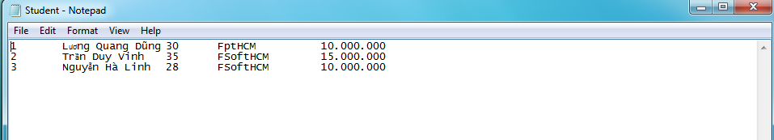

Viết chương trình đọc FILE trên, sau đó display tất cả kết quả đọc được lên màn hình.

Bài 2 : Sử dụng FILE trong BT1
Viết chương trình đọc FILE trên, sau đó display kết quả ứng với 1 mã ID người dùng nhập vào.
Ví dụ nhập vào ID : 1
➔ xuất ra :
- ID : 1
- Name : Lương Quang Dũng
- Age : 30
- Company : FptHCM
- Salary : 10.000.000

Bài 3: Viết chương trình ghi thêm 3 record nữa mà người dùng nhập vào FiLe trên
Input :
- ID : 4
- Name : Lý Đức Đoàn
- Age : 30
- Company : FptHCM
- Salary : 12.000.000
Output :

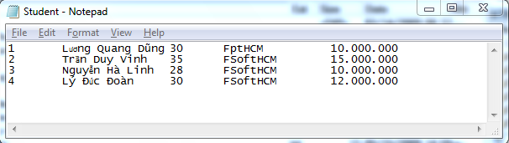

Bài 4 : Viết chương trình sắp xếp FILE
Input : Employee.txt

Output : EmployeeSort.txt

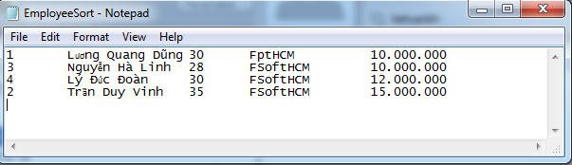

Bài 5 : Tìm người có mức lương cao nhất trong Employee.txt
Xuất ra :
- ID : 2
- Name : Trần Duy Vinh
- Age : 35
- Company : FsoftHCM
- Salary : 15.000.000

- Đa luồng (Threading):

Bài 1 : Viết chương trình sử dụng 2 thread output ra kết quả sau:

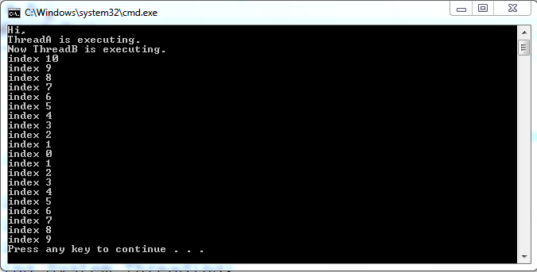

- DLL:

Bài 1 : viết thư viện mã hóa, giải mã mật mã theo 2 cấp .

Bài 2 : viết chương trình sử dụng file thư viện dll đã viết ở trên.

- XML:

Bài 1 : viết chương trình đọc và ghi file xml sau:

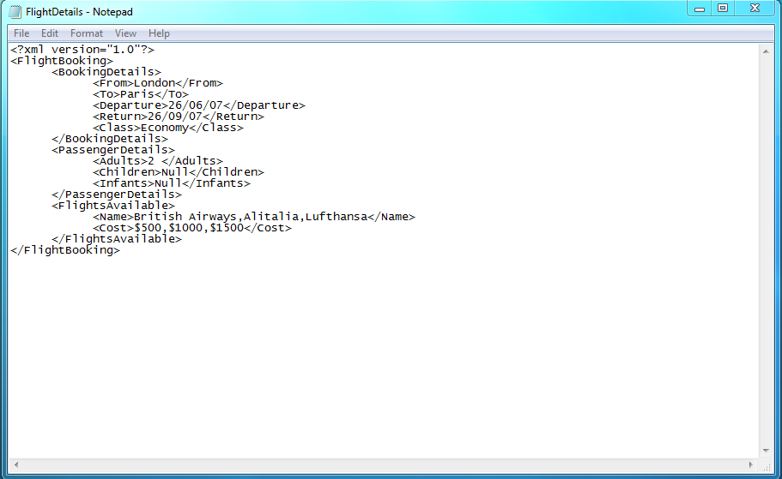

Bài 2 : viết chương trình ghi, đọc file xml sau:

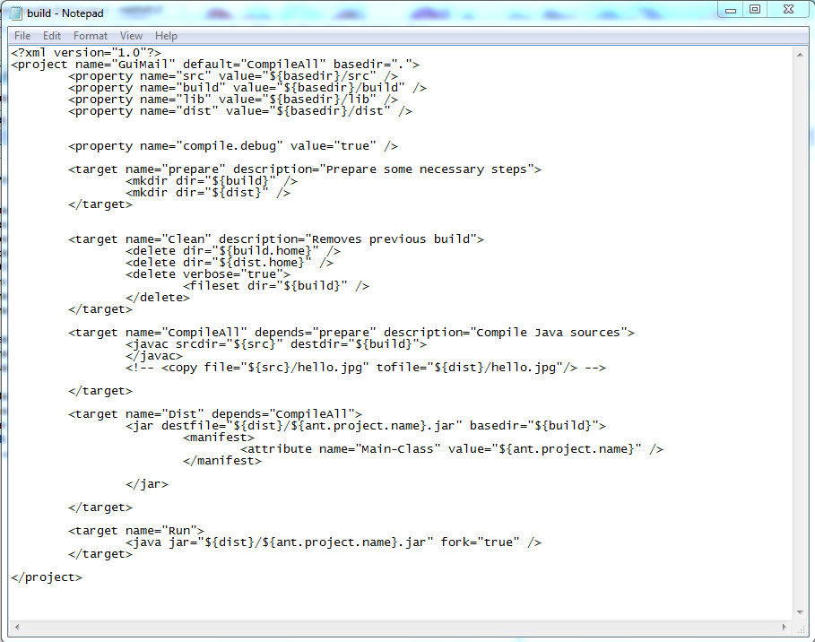
Bài tập tổng hợp (90’)

Viết chương trình có các chức năng sau:

1/ Thư viện DLL 1 :
2 thread
  - Thread 1 : tạo thư mục D:\Advanced C#\Ôn Tập\File
  - Thread 2 : ghi file Student.xml nội dung là thong tin của các thành viên trong lớp (ID, name, Age, Address, Email,….)
Sau ghi thread 1 chạy xong thì thread 2 mới được chạy.

2/ Thư viện DLL 2 :
- Sử dụng DLL1, đọc file Student.xml vào 1 arrayList. Sort arrayList đó theo thứ tự tăng dần của Age.

3/ Chương trình console Application:
- Sử dụng file dll2 , duyệt hết arrayList, sau đó ghi nội toàn bộ nội dung của arrayList ra file StudentSort.xml

